Smulsky J.J. New Components of the Mercury’s Perihelion Precession // Natural Science. Vol.3, No.4, 268-274 (2011). doi:10.4236/ns.2011.34034. http://www.scirp.org/journal/ns.

Предисловие

Ниже представлен русский перевод статьи, опубликованной в вышерасположенной ссылке.
Следует сказать несколько слов о предыстории этой статьи. В марте 2008 г. Дэвид Вебер прислал мне письмо, в котором выражал интерес к моей статье о воздействии составной модели Солнца на перигелий Меркурия [10] (см. Литературу в конце). В сентябре 2010 г. он решил разместить это объяснение о движении перигелия Меркурия на страницах Wikipedia, в которых обосновывалась фундаментальность Общей теории относительности. Он прислал мне на согласование материал, который я подправил и значительно расширил. Однако Дэвид Вебер имел свое видение этого документа, поэтому мой текст он сократил и видоизменил. В течение нескольких месяцев шла переписка, в процессе которой совершенствовался материал для Wikipedia, и формировалось популярное объяснение этой проблемы, которое в итоге я опубликовал в настоящей статье.
В конце ноября Дэвид Вебер поместил материал на сайте Wikipedia. Однако через несколько часов он был удален. Дэвид Вебер выяснил, по какой причине был удален материал, и в новом материале мы учли требование Wiki-мастеров. Однако материал снова был удален по другой причине. Мы ее также устранили, но материал снова был удален. Так продолжалось два месяца, пока Wiki-мастерами не было выдвинуто требование, которое мы не смогли выполнить. Оно заключалось в том, что выставляемый материал, который опровергает Общую теорию относительности, является первичным (primary). Он может быть размещен на страницах Wikipedia, если появится второй (secondary) исследователь, который получит такие же результаты.
Читающему эти строки представляется возможность стать вторым (secondary) исследователем и попасть на страницы Wikipedia и войти в историю.

НоВЫЕ Составляющие прецессии перигелия Меркурия
Смульский И.И.
Институт Криосферы Земли СО РАН
ул. Малыгина, 86, а.я. 1230, Тюмень, 625000, Россия
E-mail: Jsmulsky@mail.ru
По данным наблюдения вычислена скорость вращения перигелия орбиты Меркурия относительно неподвижного пространства. Показано, что она совпадает с рассчитанной при ньютоновском взаимодействии планет и составной модели вращения Солнца.
Ключевые слова: Меркурий, перигелий, наблюдения, вычисления, Составная модель Солнца.
1. Введение
В науке известен ряд явлений, понимание которых имеют решающее значение, и которые на протяжении десятилетий, а, некоторые и столетий, не получили окончательного объяснения. К одному из таких явлений относится прецессия перигелия орбиты Меркурия.
В энциклопедии Wikipedia размещена статья “Tests of general relativity” [1] с доказательствами подтверждения Общей теории относительности (ОТО) результатами наблюдений. В частности, в табл. 1 даны подтверждения ОТО по перигелию Меркурия. Данные табл. 1 известны в теоретической физике. Однако некоторые строки этой таблицы непонятны, а некоторые являются некорректными. Поэтому рассмотрим вращение перигелия Меркурия во всех деталях.
Табл. 1. Составляющие прецессии орбиты Меркурия согласно энциклопедии Wikipedia [1]
Источники прецессии перигелия Меркурия
Величина (arcsec/юлианское столетие) | Причина
5028.83 ±0.04 [2] | Координаты (прецессия равноденствия)
530 [3] | Гравитационное воздействие других планет
0.0254 | Сплюснутость Солнца (квадрупольный момент)
42.98 ±0.04 [4] | Общая теория относительности
5603.24 | Суммарная
5599.7 [5] | Наблюдаемая
-3.54 (-0.0632%) | Расхождение
2. Наблюдаемое движение точки весеннего равноденствия
Вращение перигелия Меркурия можно определить в результате анализа изменений нескольких параметров орбит планет. Для этого рассмотрим, какие изменения происходят с орбитами планет и с точками, от которых осуществляется отсчет углов. На рис. 1 в гелиоцентрической экваториальной системе координат xyz плоскость орбиты планеты, в частности, Меркурия прочерчивает на небесной сфере дугу окружности DAB, а проекция перигелия орбиты отмечена точкой B. Неподвижные плоскости экватора A₀A₀' и эклиптики E₀E₀' зафиксированы на определенную эпоху Т_{S}, например, 1950.0 г. или 2000.0 г. Остальные плоскости экватора AA', эклиптики EE' и орбиты Меркурия DAB в эпоху Т движутся в пространстве.
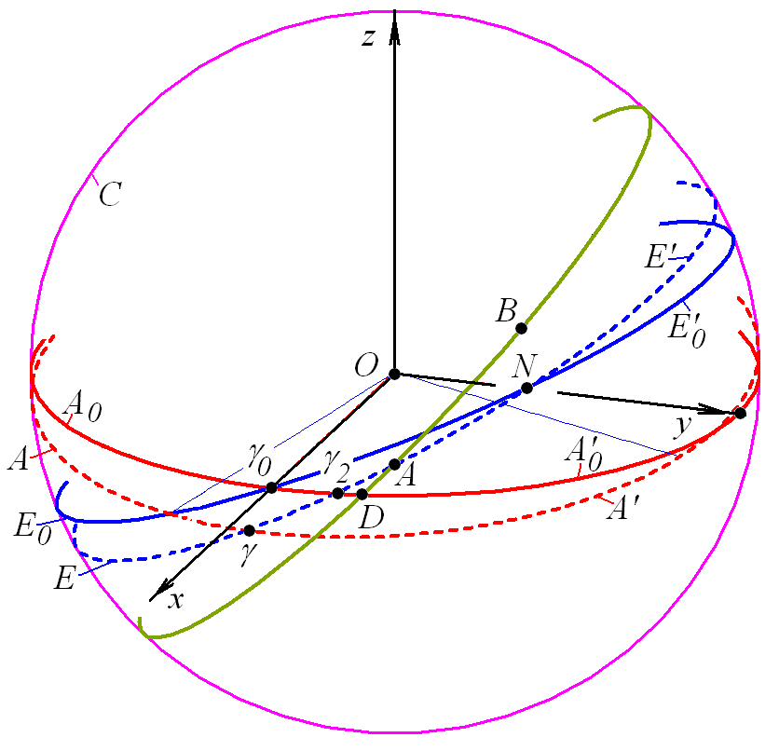
Рис. 1. Основные плоскости на небесной сфере C: A₀A₀' – неподвижная плоскость экватора Земли в эпоху Т_{S}; E₀E₀' – неподвижная плоскость орбиты Земли на эпоху Т_{S} (плоскость неподвижной эклиптики); AA' – подвижная плоскость экватора Земли в эпоху Т; EE' – подвижная плоскость орбиты Земли в эпоху Т (наклон для наглядности увеличен); γ₀ – точка весеннего равноденствия эпохи Т_{S}; γ – точка на линии пересечения подвижного экватора в эпоху Т с подвижной эклиптикой (точка весеннего равноденствия в эпоху Т); DAB – плоскость орбиты Меркурия в эпоху Т.
Углы между плоскостями представлены на рис. 2. Он соответствует рис. 2б работы [6], в которой результаты приведены для Марса, но они справедливы для любой планеты, включая Меркурий. Так как плоскости экватора Земли AA' и орбиты Земли EE' на рис. 2 перемещаются со временем в пространстве, поэтому точка весеннего равноденствия γ удаляется по дуге γ₂γ от плоскости неподвижного экватора A₀A₀' со скоростью
p_{c} = 5025″.641 + 2″.223 T_{t}, (1)
где p_{c} – скорость в arcsec/столетие (arcsec или ″ – секунды дуги), T_{t} – время в тропических столетиях от эпохи 1900.0 г. Следует отметить, что в геоцентрической системе точку γ Солнце проходит весной, а в гелиоцентрической системе точку γ Земля проходит осенью.
Формула (1) получена С. Ньюкомбом [7] в результате аппроксимации данных наблюдения на интервале нескольких сот лет. Она даёт скорость удаления точки γ от неподвижной плоскости экватора A₀A₀' равную -5026.75 arcsec/столетие для 1950.0 г. и -5027.86 arcsec/столетие для 2000.0 г. Так как точка γ движется за стрелкой часов, то скорость записана со знаком «-». Отметим, что в современной обработке данных наблюдения Дж. Л. Симоном и др. [8] скорость удаления точки γ равна - 5028.82 arcsec в столетие.
Итак, число 5028.83 arcsec в столетие на первой строке табл. 1 представляет движение точки весеннего равноденствия γ относительно неподвижного пространства.
3. Относительная скорость движения перигелия по наблюдениям
В астрономии перемещение точки перигелия B определяют долготой π_{a}, которую в результате аппроксимации данных наблюдения С. Ньюкомб [7] представляет в виде полинома третьей степени от времени:
π_{a} = 334○13′05″.53 + 6626″.73·T_{j} + 0″.4675·T_{j} ² – 0″.0043·T_{j} ³, (2)
где T_{j} – время, отсчитываемое в юлианских столетиях по 36525 суток от фундаментальной эпохи 1900.0.
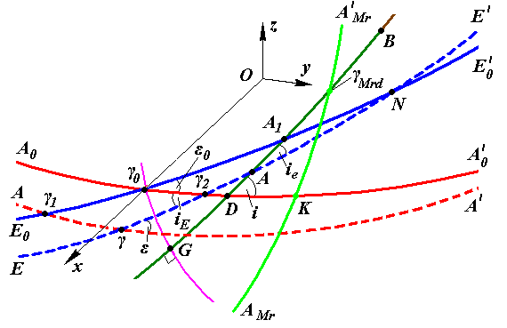
Рис. 2. Составляющие части вращения перигелия Меркурия на небесной сфере. Обозначения плоскостей дано на рис. 1; γ₀G – дуга большого круга, перпендикулярного плоскости орбиты Меркурия GDAB; B – гелиоцентрическая проекция перигелия Меркурия на небесной сфере; А – восходящий узел орбиты Меркурия на подвижной эклиптике; D – восходящий узел орбиты Меркурия на неподвижном экваторе эпохи Т_{S}; параметры орбиты Меркурия в инерциальной экваториальной системе координат: ϕ_{Ω} = γ₀D; ϕ_{р}.= DB; i = ∠γ₀DG; i_{E} – наклон подвижной орбиты Земли (подвижной эклиптики); и в подвижной эклиптической системе: Ω_{a} = γA; ω_{a} = AB; π_{a} = γA + AB = Ω_{a} + ω_{a}; i_{еа} = i_{е} = ∠γAG; индекс «_{e}» – углы по отношению к подвижной эклиптике; индекс «_{a}» – по результатам аппроксимации данных наблюдения.
Величина π_{a} представляет собой сумму двух разных дуг (см. рис. 2)
π_{a} = γA + AB, (3)
где дуга γA = Ω_{a} называется долготой восходящего узла орбиты Меркурия.
Согласно формуле (2) скорость вращения перигелия по сумме дуг γA + AB равна 5602.9 arcsec/столетие для 1950.0 г. и 5601.9 arcsec/столетие для 2000.0 г. По параметрам Дж. Л. Симона и др. [8] она равна 5603.0 arcsec/столетие для 2000.0 г. Из рис. 2 видно, что при определении точки перигелия B величиной π_{a}, в скорость перемещения перигелия войдут: 1) скорости движения точки γ по подвижной эклиптике EE'; 2) скорость смещения точки A подвижной эклиптики EE' за счёт её вращения вокруг т. N и 3) скорость смещения восходящего узла A орбиты Меркурия GDAB по подвижной эклиптике EE', вызванного вращением плоскости GDAB.
В 6-й строке табл. 1 число 5599.7 arcsec/столетие представляет скорость вращения перигелия от подвижной точки γ весеннего равноденствия. Она немного отличается от значений, рассчитанных по элементам С. Ньюкомба [7] и Дж. Л. Симона и др. [8]. Эта скорость является не абсолютной, а относительной. Кроме того, как показано выше, она включает скорости изменения эклиптики и орбиты Меркурия.
4. Абсолютная скорость движения перигелия по наблюдениям
Чтобы скорости движения плоскостей эклиптики и орбиты Меркурия не оказывали влияния на скорость движения перигелия, необходимо последнюю отсчитывать от неподвижной точки. В качестве такой точки мы взяли точку G, которая находится на пересечении круга GDAB с перпендикулярным к ней кругом γ₀G. В работе [6] выведена формула (29) для дуги GB, которая зависит от параметров подвижных плоскостей орбит Земли (EE') и Меркурия (GDAB) и имеет следующий вид:
ϕ_{p0}ª = GB = π_{a} - Ω_{а} + arcsin [sin i_{Ea} sin(Ω_{а} - γγ₂)/sin i^{а}] +
+ arccos[cos ϕ_{Ω}ª/(1 - (sin ϕ_{Ω}ª sin i^{а})²)^{0.5}]. (4)
Обозначения величин приведены в подрисуночной подписи к рис. 2. Для углов ϕ_{Ω}ª и i_{Ea} в работе [6] приведены также формулы в зависимости от эклиптических углов орбит: Ω_{a}, i_{еа} и др. В результате аппроксимации данных наблюдения С. Ньюкомб [7] представил эклиптические углы в виде полиномов третьей степени по времени, примером которой является формула (2). Дж. Л. Симон и др. [8] результаты С. Ньюкомба привели к 2000.0 г. и представили в виде полиномов 6-ой степени.
Как показано в работах [9] - [10], формула (4) даёт скорость вращения перигелия орбиты Меркурия относительно неподвижного пространства равную 582.05 arcsec/столетие для 1950.0 г. и 583.15 для 2000.0 г. По параметрам Дж. Л. Симона и др. [8] она равна 582.53 arcsec/столетие для 2000.0 г. Это абсолютная скорость вращения перигелия по данным наблюдения.
Итак, в табл. 1 не представлена скорость вращения перигелия по данным наблюдения. Как показано выше, относительно неподвижного пространства она равна 582 ÷ 583 arcsec в столетие.
5. Воздействие планет и Солнца на вращение перигелия Меркурия
5.1. Гравитационное воздействие других планет. Взаимодействие тел Солнечной системы по закону тяготения Ньютона приводит к изменению их орбит, в том числе к вращению перигелиев. Мы разработали метод высокой точности для интегрирования уравнений небесной и космической динамики, который реализован в программе Galactica. Во многих наших работах, например [6] и [11], установлены периоды и амплитуды изменения элементов орбит планет на разных интервалах времени, включительно до 100 млн. лет. В этих вычислениях тела рассматриваются как материальные точки, которые взаимодействуют по закону тяготения Ньютона. На рис. 3 на интервале 7 тыс. лет точками 1 показана эволюция элементов орбиты Меркурия, полученная с помощью программы Galactica. Для сравнения, на графиках приведены аппроксимации данных наблюдения С. Ньюкомба [7] (тонкая линия 2) и сто лет спустя Дж.Л. Симона и др. [8] (пунктирная линия 3). Эволюция угла перигелия Меркурия относительно неподвижной точки G на рис. 2 представлена на рис. 3 точками 1 для параметра ϕ_{р0}. Скорость движения перигелия Меркурия относительно неподвижной точки G равна 529.86 arcsec/столетие. Эта величина совпадает со значением 530 arcsec/столетие во второй строчке табл. 1. Так как по данным наблюдения относительно неподвижной точки скорость перигелия составляет 582 ÷ 583 arcsec/столетие, то разница равна 53 arcsec/столетие.
Итак, расчет воздействия планет по закону тяготения Ньютона дает отличие от данных наблюдения 53 arcsec/столетие, а не 43 arcsec/столетие, как считалось ранее.
Для выяснения причины отличия рассчитанной по ньютоновскому взаимодействию и по данным наблюдения скорости вращения перигелия Меркурия мы провели разнообразные исследования. Во-первых, мы установили, что такое отличие скорости вращения перигелия имеется только для Меркурия, самой близкой планеты к Солнцу. Во-вторых, рассчитанные по закону тяготения Ньютона другие параметры орбиты Меркурия и скорости их изменения практически совпадают с данными наблюдения [9] - [10].
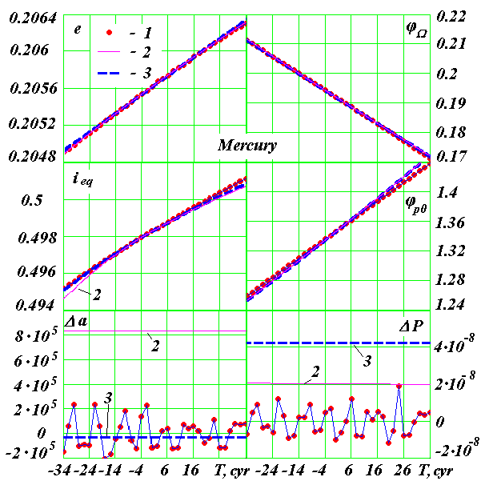
Рис. 3. Изменение элементов орбиты Меркурия на интервале 7 тыс. лет и колебания большой полуоси (a) и периода обращения (P): Δa и ΔP – отклонения от средних за 7 тыс. лет; 1 – решение с помощью программы Galactica; 2 – вековые возмущения по С. Ньюкомбу; 2 – вековые возмущения по Дж.Л. Симону и др. (3); e – эксцентриситет; i – угол наклона плоскости орбиты к плоскости неподвижного экватора Земли в эпоху 2000.0; ϕ_{Ω} – угловое положение восходящего узла орбиты от неподвижной экваториальной плоскости; ϕ_{р0} = GB (см. рис. 2). Углы даны в радианах, Т – время в столетиях от 30.0 декабря 1949 г., Δa в метрах, а ΔP в годах.

5.2. Влияние конечной скорости распространения тяготения. Мы исследовали влияние скорости тяготения на результаты взаимодействия двух тел. Общая теория относительности была создана для того, чтобы учесть конечную скорость тяготения. А. Эйнштейн основал её на уравнениях и результатах Пауля Гербера. Пауль Гербер придумал такой механизм распространения тяготения со скоростью света, чтобы он объяснял вращение перигелия величиной 43 arcsec/столетие [12]. Однако, как показано в статье [10], этот механизм ничем не обоснован и является ошибочным. Кроме того, отличие расчетов по ньютоновскому взаимодействию от наблюдений равно не 43 arcsec/столетие, а 53 arcsec/столетие.
В природе известен только один механизм распространения воздействия со скоростью света – это механизм распространения электромагнитного воздействия. Из экспериментальных законов электромагнетизма в работах [13] - [15] выведено выражение для силы взаимодействия двух наэлектризованных частиц с зарядами q₁ и q₂:
$\vec{F}(\vec{r},\vec{v})=\frac{k\left(1−β^{2}\right) \vec{r}}{{\left\{ r^{2}−\left[\vec{β}×\vec{r}\right] ^{2}\right\}}^{ 3/2}}$, (5)
где k = k_{e} = q₁ q₂/ε, $\vec{β}=\vec{v}/c_{1}$, r и v – расстояние и скорость одной частицы относительно другой; ε – диэлектрическая проницаемость среды между частицами, а c₁ – скорость света в ней.
Как видно из (5), при не мгновенном взаимодействии сила зависит не только от расстояния между частицами r, но и от их относительной скорости v. Если для тяготения принять такой же механизм распространения воздействия, то формулой (5) будет определяться сила тяготения при k = k_{G} = -G·m₁·m₂, где m₁ и m₂ – массы взаимодействующих тел, а G – гравитационная постоянная. В работах [14]-[18] при силе $\vec{F}(\vec{r},\vec{v})$ рассчитаны траектории движения одного тела относительно другого при всех возможных изменениях эксцентриситета и скорости тела в перигелии. В случае эллиптической орбиты перигелий вращается и тем сильнее, чем больше скорость тела в перигелии. В такой орбите изменяется длина большой полуоси и период обращения по сравнению с орбитой, полученной при взаимодействии двух тел по закону тяготения Ньютона. Изменения полуоси и периода имеют такой же порядок как изменения угла перигелия.
Расчет вращения перигелия Меркурия при силе $\vec{F}(\vec{r},\vec{v})$ дал величину скорости 0.23 arcsec/столетие [14 - 15], т.е. почти в 200 раз меньшую величину, чем объясняемая Паулем Гербером величина 43 arcsec/столетие [12] и принятая в ОТО.
Итак, из вышеизложенного следует, что излишек вращения перигелия в 53 arcsec/столетие не может объясняться механизмом распространения тяготения со скоростью света.
5.3. Воздействие вращающегося тела на прецессию перигелия. Объяснение излишка вращения перигелия сплюснутостью Солнца в настоящее время затруднено сложностями модели взаимодействия и отсутствием знаний о распределении плотности Солнца по радиусу и вдоль оси Солнца. Поэтому выполненные расчеты влияния сплюснутости Солнца, по всей видимости, являются недостоверными.
Если бы внутри орбиты Меркурия находилась планета определенной массы, то она могла бы произвести необходимое вращение перигелия Меркурия и в то же время не оказать заметного влияния на другие планеты. Такой планеты нет. Но Солнце вращается вокруг своей оси, и движущиеся массы его вещества могут воздействовать на Меркурий так же, как и предложенная выше планета.
На протяжении двух столетий эти идеи выдвигались в разных формах. Однако удовлетворительных решений не было получено. В 2007 г. была точно решена задача осесимметричного гравитационного взаимодействия n-тел, которая представлена в работах [14-15] и [19]. До появления этого решения существовало только одно точное решение задачи взаимодействия тел, а именно для двух тел, его получил И. Ньютон 300 лет назад. В работах [15] и [19] получено точное решение для осесимметрично расположенных на плоскости тел для всех возможных случаев. Тела, как и в случае задачи 2-х тел, могут двигаться по окружности, эллипсу, параболе, гиперболе и прямолинейно. Это решение позволило создать составную модель вращения Земли (см. [11] и [20]), в которой часть массы Земли распределена между осесимметрично расположенными телами в плоскости ее экватора. Плоскость орбиты одного из этих тел моделирует эволюцию плоскости экватора Земли при воздействии на неё других тел Солнечной системы.
В составной модели вращения Солнца (см. [9], [10] и [21]) рассматривается обратная задача: к каким изменениям в движении планет приведет такая модель вращения Солнца? В работах [9] и [10] рассмотрены различные варианты воздействия составной модели вращения Солнца совместно с воздействием остальных тел Солнечной системы. При определенной массе периферийных тел модели может быть получена такая же скорость вращения перигелия Меркурия как и наблюдаемая, т.е. 582 arcsec/столетие. При этом скорость изменения остальных параметров орбиты Меркурия существенно не изменяется. Существенно не изменяется также скорость перигелия орбиты Венеры, а параметры планет более удаленных от Солнца изменяются еще в меньшей степени. Отметим, что составная модель вращения Солнца учитывает сплюснутость Солнца и вращение его масс.
Чтобы удостоверится в том, что дополнительное вращение перигелия обусловлено только составной моделью, было рассмотрено воздействие одной модели вращающегося Солнца (без планет) на Меркурий [21]. Численно проинтегрированы дифференциальные уравнения движения всех тел и исследована эволюция Меркурия за три тысячи лет. В этом случае получено вращение его орбиты 53 arcsec/столетие, т.е. именно тот излишек, который имеется при совместном с планетами воздействии составной модели Солнца.
Табл. 2. Скорость вращения перигелия Меркурия по наблюдениям и по ньютоновскому взаимодействию. Для сравнения в скобках – по данным Wikipedia [1].
Количество (arcsec/столетие) | Объяснение
По данным наблюдения
-5027.86 – Ncb  -5028.82– Sim  (5028.83 – Wikipedia) | Скорость движения точки весеннего равноденствия  γ относительно неподвижного пространства (по форм. (1))
5601.9 – Ncb  5603.0 – Sim  (5599.7 – Wikipedia) | Скорость вращения перигелия от подвижной точки  γ весеннего равноденствия с включением скоростей  изменения эклиптики и орбиты Меркурия (по форм. (2))
583.15 – Ncb  582.53 – Sim | Скорость вращения перигелия относительно неподвижного пространства (по форм. (4))
По результатам взаимодействия по закону тяготения Ньютона.
Скорость вращения перигелия относительно неподвижного пространства
530  (530– Wikipedia) | Планеты и Солнце взаимодействуют как материальные точки
582 | Планеты взаимодействуют как материальные точки, а сплюснутость и вращение Солнца учитывается в виде составной модели
Рассмотренные выше составляющие вращения перигелия Меркурия записаны в табл. 2 в таком виде, чтобы их можно было сопоставить с данными Wikipedia [1]. Результаты по данным наблюдения мы приводим в табл. 2 для 2000.0 г. по элементам орбит С. Ньюкомба [7] (Ncb) и Дж.Л. Симона и др [8] (Sim).
В этих исследованиях разнообразные вычисления выполнялись в среде MathCad и по авторским программам на Фортране. Были использованы численные интегрирования систем дифференциальных уравнений, разнообразные вычисления при геометрических преобразованиях, математические обработки временных рядов и др. компьютерные вычисления. С их помощью было установлено, что составляющие вращения перигелия орбиты Меркурия могут быть объяснены корректным учетом силы тяготения Ньютона при взаимодействии небесных тел.
Выводы
1. Наблюдаемая скорость вращения перигелия Меркурия относительно неподвижного пространства равна 583 arcsec в столетие.
2. Скорость, обусловленная притяжением планет по закону тяготения Ньютона, равна 530 arcsec в столетие.
3. Ньютоновское воздействие планет и составной модели вращения Солнца дает наблюдаемое вращение перигелия орбиты Меркурия.

Благодарности
Выражаю признательность Дэвиду Веберу за интерес к проблеме и его работу по извещению общества о полученных нами результатах. Многие вычисления в вышеупомянутых исследованиях выполнялись на суперкомпьютерах Сибирского Суперкомпьютерного Центра СО РАН.
Литература
1. Wikipedia. http://en.wikipedia.org/wiki/Tests_of_general_relativity.
2. NASA Jet Propulsion Laboratory. Astrodynamic Constants retrieved 7/5/2010. http://ssd.jpl.nasa.gov/?constants.
3. Matzner, Richard Alfred. 2001. Dictionary of geophysics, astrophysics, and astronomy. CRC Press. P. 356. ISBN 0849328918. http://books.google.com/?id=eez38xjCYGkC.
4. Iorio L. 2004. On the possibility of measuring the solar oblateness and some relativistic effects from planetary ranging. http://arxiv.org/abs/gr-qc/0406041v4.
5. Chow, Tai L. 2008. Gravity, black holes, and the very early universe: an introduction to general relativity and cosmology. Springer. ISBN 0387736298, Chapter 5, p. 70. http://books.google.com/?id=fp9wrkMYHvMC.
6. Гребеников Е.А., Смульский И.И. Эволюция орбиты Марса на интервале времени в сто миллионов лет / Сообщения по прикладной математике. Российская Академия Наук: ВЦ им. А.А. Дородницына. М.: ВЦ РАН А.А. Дородницына. - 2007. 63 с. http://www.ikz.ru/~smulski/Papers/EvMa100m4t2.pdf.
7. Newcomb S. The elements of the fourth inner planets and the fundamental constants of astronomy. Washington: Government printing office. 1895. –202 p.
8. Simon J.L., Bretagnon P., Chapront J. et al. Numerical Expression for Precession Formulae and Mean Elements for the Moon and the Planets // Astron. Astrophys. – 1994, vol. 282, p. 663-683.
9. Смульский И.И. Составная модель вращения Солнца и смещение перигелия Меркурия / Фундаментальные и прикладные проблемы современной механики. Материалы VI Всероссийской научной конференции, посвященной 130-летию Томского государственного университета и 40-летию НИИ Прикладной Математики и Механики Томского государственного университета. Томск, 30 сентября – 2 октября 2008 г. – 2008 г. – С. 433-434. http://www.ikz.ru/~smulski/Papers/ModSun51c.pdf.
10. Smulsky J.J. Gravitation, Field and Rotation of Mercury Perihelion// Proceedings of the Natural Philosophy Alliance. 15th Annual Conference 7-11 April 2008 at the University of New Mexiko, Albuquuerque, USA. Vol. 5, No. 2. Published by Space Time Analyses, Ltd. Arlington, MA, USA.– 2009. – Pp. 254-260. http://www.ikz.ru/~smulski/Papers/08Smulsky2c.pdf.
11. Мельников В.П., Смульский И.И. Астрономическая теория ледниковых периодов: Новые приближения. Решенные и нерешенные проблемы. - Новосибирск: Академическое изд-во "Гео", 2009. - 98 с. Книга на двух языках. С обратной стороны: Melnikov V.P., Smulsky J.J. Astronomical theory of ice ages: New approximations. Solutions and challenges. - Novosibirsk: Academic Publishing House "GEO", 2009. - 84 p.. http://www.ikz.ru/~smulski/Papers/AsThAnR.pdf.
12. Gerber P. Die raumliche und zeitliche Aubreitung der Gravitation// Z. Math. Phis.- 1898.- Vol. 43.- P. 93-104. http://bourabai.narod.ru/articles/gerber/gerber.htm. (Tanslated into Russian by Johann Kern. http://bourabai.narod.ru/articles/gerber/gerber-rus.htm.).
13. Smulsky, J.J. 1994. "The New Approach and Superluminal Particle Production", Physics Essays. - Vol. 7. - No. 2. - P. 153 - 166. http://www.smul1.newmail.ru/English1/FounPhisics/NApSup.pdf.
14. Смульский И. И. Теория взаимодействия. - Новосибирск: Из-во Новосибирского ун-та, ННЦ ОИГГМ СО РАН. - 1999. - 294с. http://www.ikz.ru/~smulski/TVfulA5_2.pdf.
15. Smulsky, J.J. 2004. The Theory of Interaction. - Ekaterinburg, Russia: Publishing house "Cultural Information Bank". 304 p. http://www.smul1.newmail.ru/English1/FounPhisics/TVANOT1.doc.
16. Смульский И.И. Траектории при взаимодействии двух тел, зависящем от относительного расстояния и скорости//Математическое моделирование. - 1995. - Т.7. - N7. - С.117-126. http://www.smul1.newmail.ru/Russian1/FounPhisics/TrV2tl.pdf.
17. Smulsky J.J. The new Fundamental Trajectories: part 1 - Hyperbolic/Elliptic trajectories//Galilcan Electrodynamics. Vol. 13, No. 2, 2002, pp. 23-28. http://www.smul1.newmail.ru/English1/FounPhisics/NFT.pdf.
18. Smulsky J.J. The new Fundamental Trajectories: part 2 - Parabolic/ Elliptic trajectories// Galilcan Electrodynamics. Vol. 13, No. 3, 2002, pp. 47-51. http://www.smul1.newmail.ru/English1/FounPhisics/NFT.pdf.
19. Смульский И.И. Осесимметричная задача гравитационного взаимодействия N-тел// Математическое моделирование. - 2003, т. 15, № 5, с. 27-36. http://www.smul1.newmail.ru/Russian1\IntSunSyst\Osvnb4.doc.
20. Мельников В. П., Смульский И.И., Смульский Я.И. Составная модель вращения Земли и возможный механизм взаимодействия континентов // Геология и Геофизика, 2008, №11, с. 1129-1138. http://www.ikz.ru/~smulski/Papers/RGGRu190.pdf.
21. Смульский И.И. Численное моделирование эволюции спутника вращающегося тела / В сб. Теоретические и прикладные задачи нелинейного анализа. Российская Академия Наук: ВЦ им. А.А. Дородницына. М.: ВЦ РАН А.А. Дородницына. – 2008. С. 100-118. http://www.ikz.ru/~smulski/Papers/ModSun07c.pdf.

